**听音乐类APP竞品分析**

报告版本-编辑日期

|  |  |  |
| --- | --- | --- |
| 状态 ：  [ √ ] 草稿  [ ] 修改中  [ ] 定稿 | 文件标签： | 听音乐类App竞品分析报告 |
| 版 本： | 1.0 |
| 作 者： | 马金玲 |
| 日 期： | 2017-07-28 |

**编辑历史**

|  |  |  |  |  |
| --- | --- | --- | --- | --- |
| 文件名称： | | | | |
| 听音乐类App竞品分析 | | | | |
| 文件说明： | | | | |
|  | | | | |
| 编辑历史： | | | | |
| 编辑时间 | 版本 | 作者 | 编辑内容 | 标记 |
| 2017.07.28 | Build 1 | 马金玲 | 编写文档 | 正常 |
| 2017.07.29 | Build 1 | 马金玲 | 编写文档 | 正常 |
| 2017.08.08 | Build 1 | 马金玲 | 编写文档 | 正常 |
| 2017.08.15 | build 2 | 马金玲 | 修改文档 | 正常 |
|  |  |  |  |  |

目录

1 背景 3

1.1 概览 3

1.1.1 产品名称及版本 3

1.1.2 测试环境 3

1.2 市场现状 3

1.2.1 行业综述 3

1.2.2 App规模概况 活跃用户： 4

2 竞品分析 5

2.1 战略 5

2.2 功能 6

2.2.1 需求分析 6

2.2.2 产品结构分析 8

2.2.3 功能分析 12

2.2.4 产品交互分析 13

3 总结 19

# 背景

## 概览

### 产品名称及版本

* 酷狗音乐 8.8.5
* QQ音乐 7.6.0.15
* 网易云音乐 4.1.2
* 虾米音乐 6.0.8
* 酷我音乐 8.5.0.4

选择理由：

1. 市场上知名的、下载量大的听音乐类播放器；
2. 我们将听音乐作为核心功能的App作为本竞品分析的主要竞品；对于具有听歌功能但其是以其他功能作为核心功能的潜在竞品不予分析。

### 测试环境

设备型：vivo X5M

操作系统：Android5.0.2，FuntouchOS__2.1

测试网络：中国移动4G网络

## 市场现状

### 行业综述

现在人们的生活水平越来好，对生活质量要求也越来越高，对艺术、休闲、娱乐的需求也越来越多。在空闲时、工作时、学习时、运动时睡眠时越来越多的人选择听音乐来陪伴度过欢乐的时光，音乐无时无刻不充斥在人们的生活当中。这也导致了的听音乐类App数量激增，竞争激烈。

目前音乐类App占主流位置的主要有QQ音乐、中国音乐集团（酷我音乐、酷狗音乐）、阿里音乐（虾米音乐、阿里星球）三个主力军团，还有网易云音乐、咪咕音乐、百度音乐、爱音乐等App竞争激烈。其中腾讯的QQ音乐与中国音乐集团的合并重组打破了多巨头对峙的局面，腾讯音乐娱乐集团一家独大，继续领跑。

### App规模概况 活跃用户：

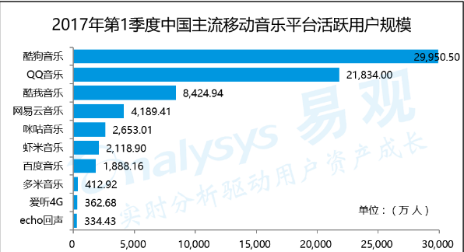

易观千帆数据

2017年第1季度中国主流移动音乐平台的前三名被腾讯音乐娱乐集团旗下三款应用牢牢占据，酷狗音乐和QQ音乐作为主流移动音乐平台的头部应用，活跃用户数均超过2亿。其中，酷狗音乐以近3亿人的活跃用户规模排在第一位，领先优势愈加突出；QQ音乐以2.1834亿人的活跃用户规模排在第二位。酷我音乐以8424.94万人的活跃用户数据稳居第三位，领衔千万级移动音乐产品之间的竞争。网易云音乐持续保持追赶势头，以4189万的活跃用户数排在四名的位置。咪咕音乐继续上季度的亮眼表现，以2653.01万的活跃用户规模保持在第五位。阿里星球宣布停止音乐播放器服务，虾米音乐收获了原来阿里星球上只需要听歌的用户导流与转移，本季度以2118.90万的活跃用户排在了第六位，百度音乐则以1888.16万的活跃用户规模紧随其后。多米音乐、爱听4G、echo回声分别凭借出色的资源支撑和特色定位，也赢得了一定数量的用户认可。

# 竞品分析

## 战略

|  |  |  |  |
| --- | --- | --- | --- |
| 产品 | Slogan | 产品定位 | 商业模式 |
| 酷狗 | 让音乐改变世界 | 音乐播放器、歌曲识别、铃声、音乐电台、网红直播、广播电台、影音播放、K歌 | 付费音乐下载、付费会员、数字专辑、直播送礼、付费免流量包、广告 |
| QQ音乐 | 千万正版曲库 | 音乐播放器、歌曲识别、铃声剪辑、音乐电台、活动直播、影音播放 | 付费音乐下载、付费会员、数字专辑、付费不限量流量包、广告 |
| 酷我音乐 | 好音质找酷我 | 音乐播放器、歌曲识别、铃声剪辑、音乐电台、网红直播、影音播放、K歌、音乐游戏 | 付费音乐下载、付费会员、数字专辑、广告、自创产品、游戏推广、彩铃 |
| 网易云音乐 | 口碑好，曲库全，2亿乐迷狂热推荐 | 音乐播放器、歌曲识别、音乐电台、网红直播、影音播放、热门话题发布评论、附近的人 | 付费音乐下载、付费会员、数字专辑、广告、自创产品、游戏推广 |
| 虾米音乐 | 无 | 音乐播放器、歌曲识别、音乐电台、网红直播、影音播放、热门话题发布评论 | 付费音乐下载、付费会员、付费不限量流量包、广告、门票售卖 |

就商业性而言：酷狗>酷我>QQ音乐>网易云音乐>虾米音乐

酷狗音乐、酷我音乐、QQ音乐三巨头的商业性比较浓，开发出的盈利手段也比较多，三者都主打专辑预售、单曲首发、影视歌曲、综艺歌曲的独家版权，其中酷狗酷我音乐还有自营的数码产品在各大电商网站的销量也很高。

网易云音乐是紧跟三巨头脚步的一款App，用户数增加迅速，其有自己的自营商品，种类繁多。

虾米音乐也有自己独家代理了一些歌唱类综艺节目和选秀类节目，都有一定的规模但与巨头的差距也可见一斑。

## 功能

### 需求分析

根据尼尔森调查报告《了解来自世界最大市场的音乐消费者的需求》数据显示

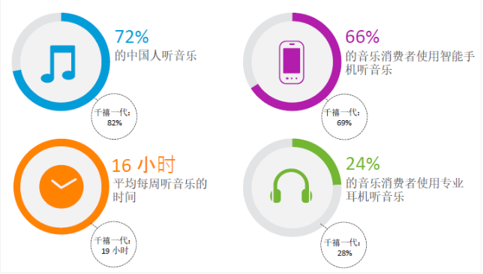

在当今消费者可以十分自由地选择信息摄入度和参与度的时代, 市场营销者选择通过音乐搭建消费者和品牌之间的情感联系。无论是从赞助,艺人代言还是广告配乐, 品牌营销者都意识到音乐是十分强大的工具。

根据艾瑞咨询《中国在线音乐行业研究报告》2017年移动音乐已经渗透发展超过了在线音乐，预测在2018年移动音乐的发展会继续增长。

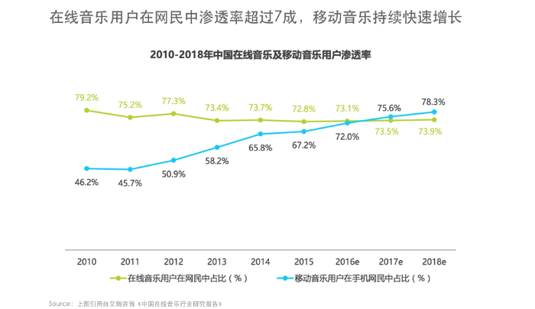

结合现有移动音乐App的功能，我们大致可以勾勒出用户需求的KANO模型：

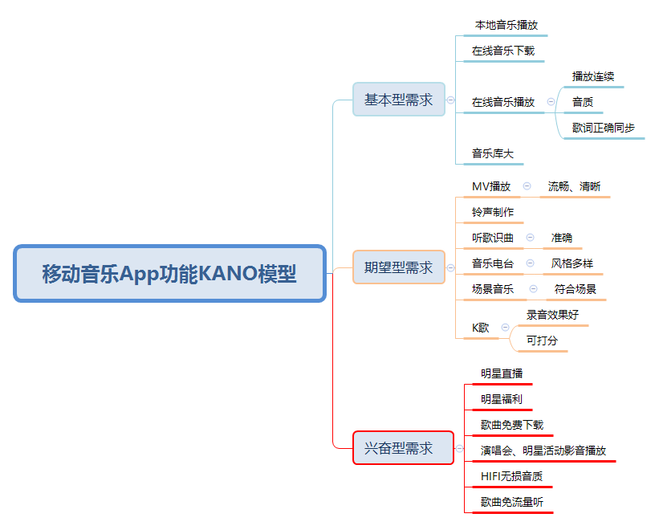

在这个的结构图中，我们将基本型需求全部标蓝色，期望型需求全部标橙色，兴奋型需求全部标红色。

### 产品结构分析

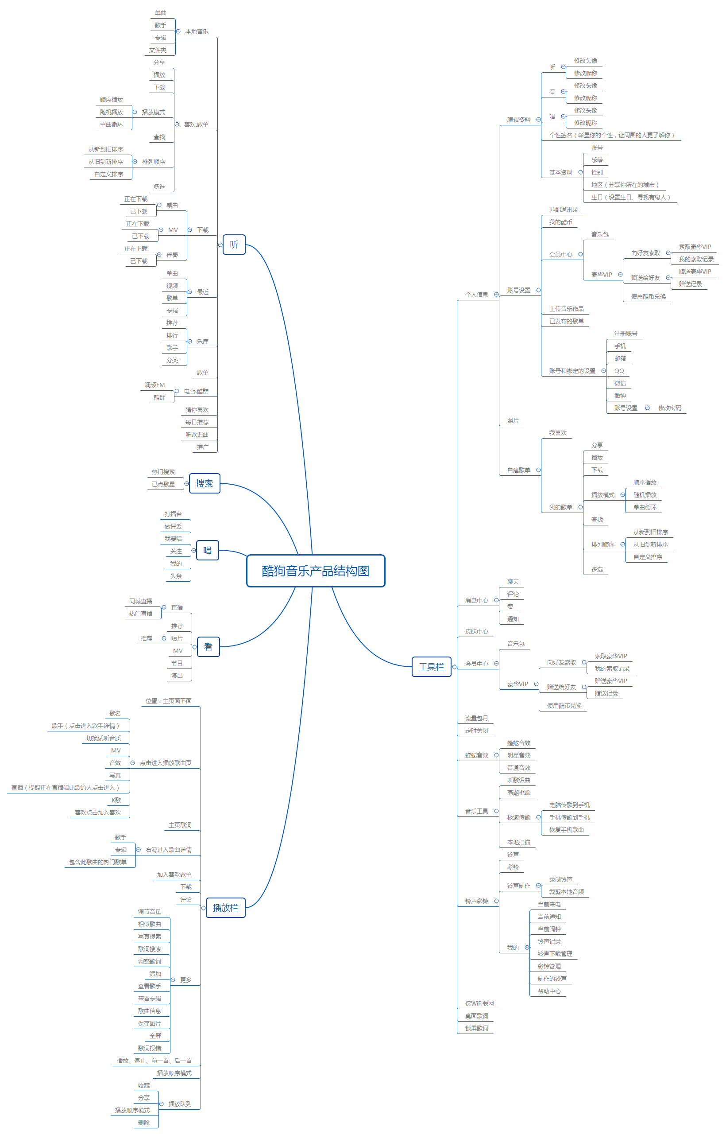

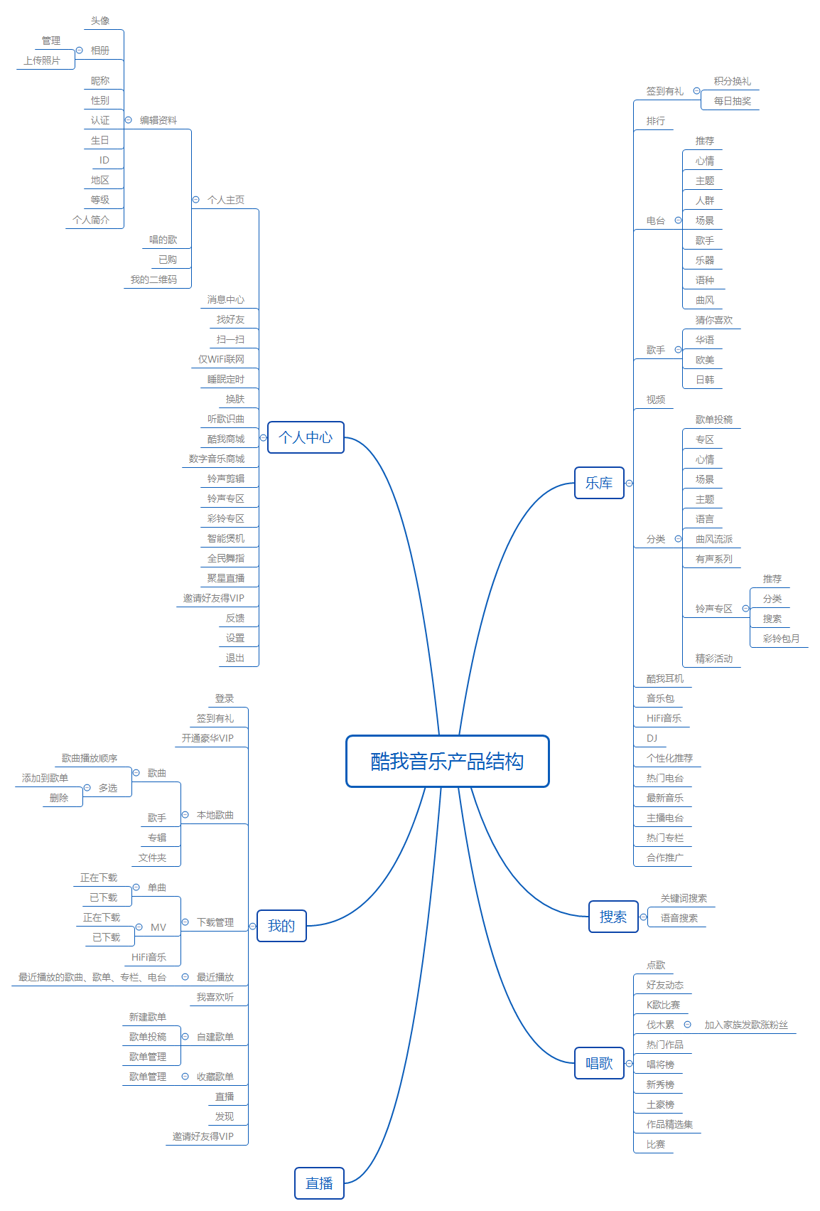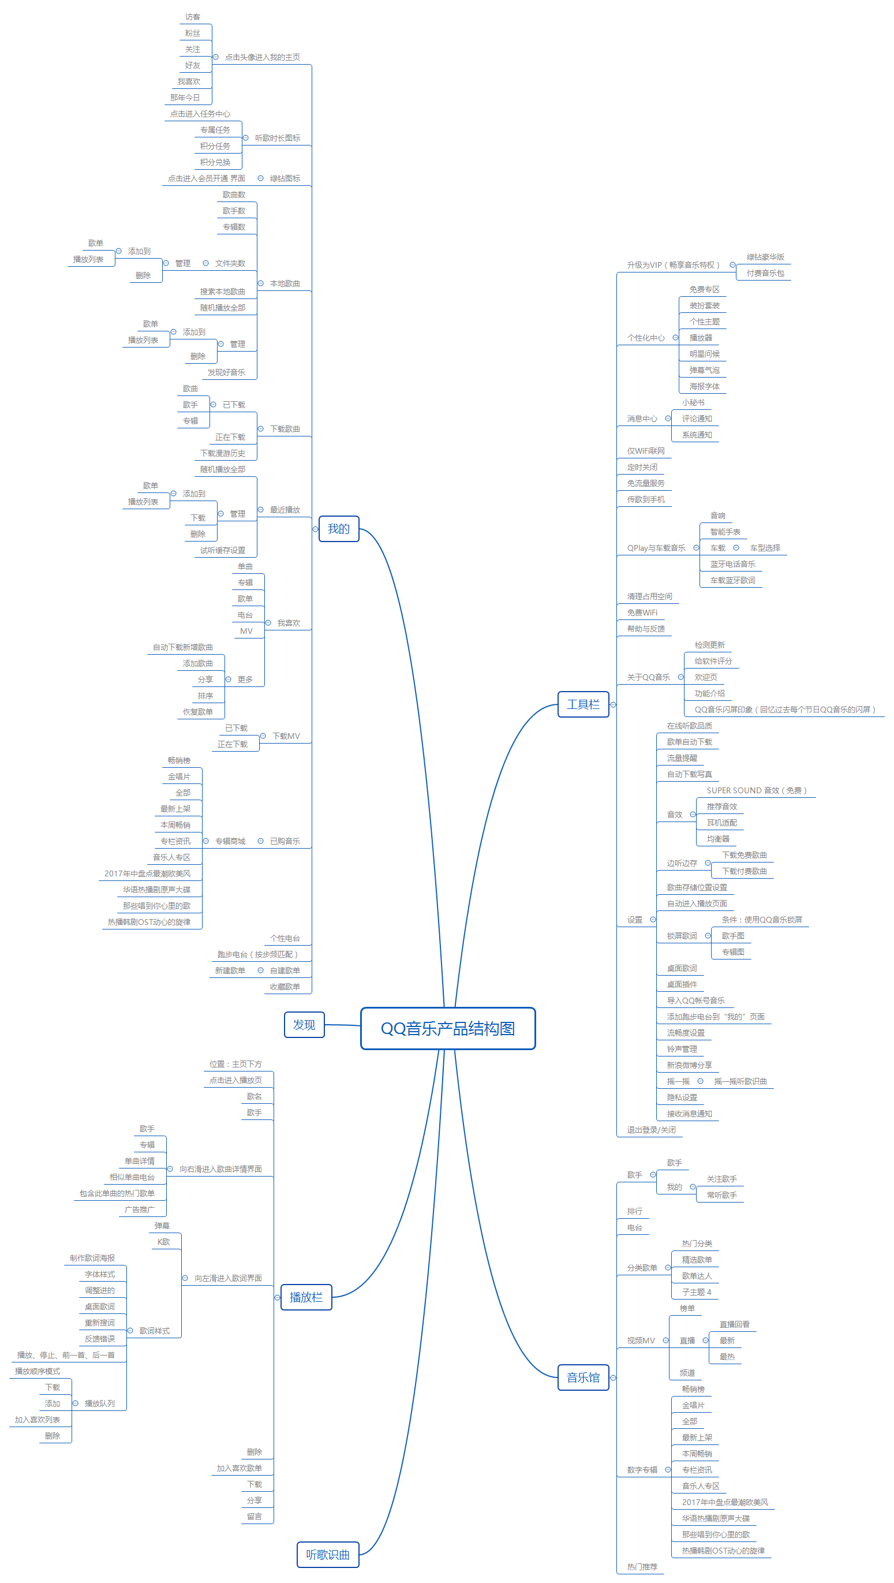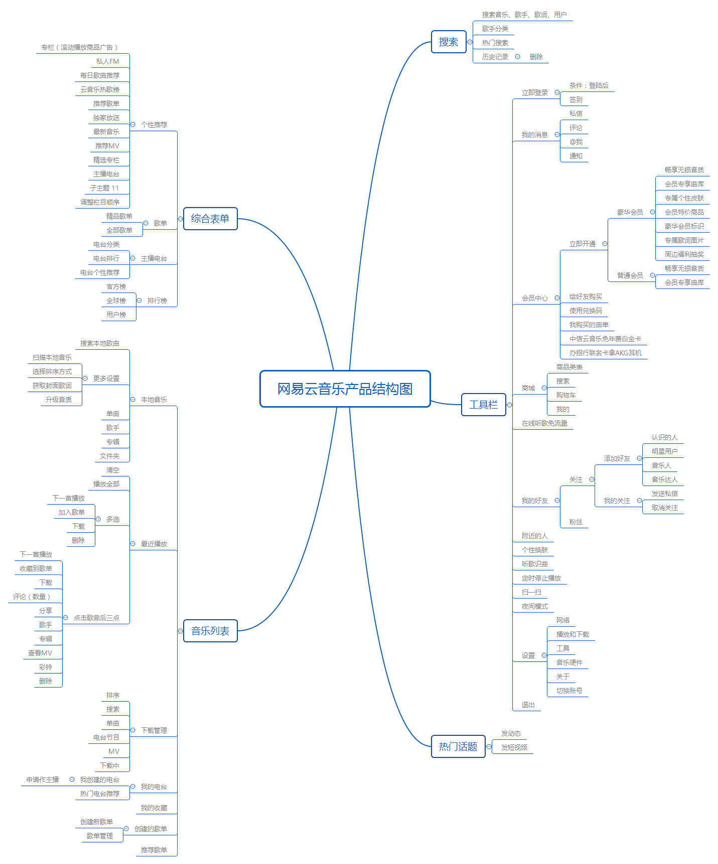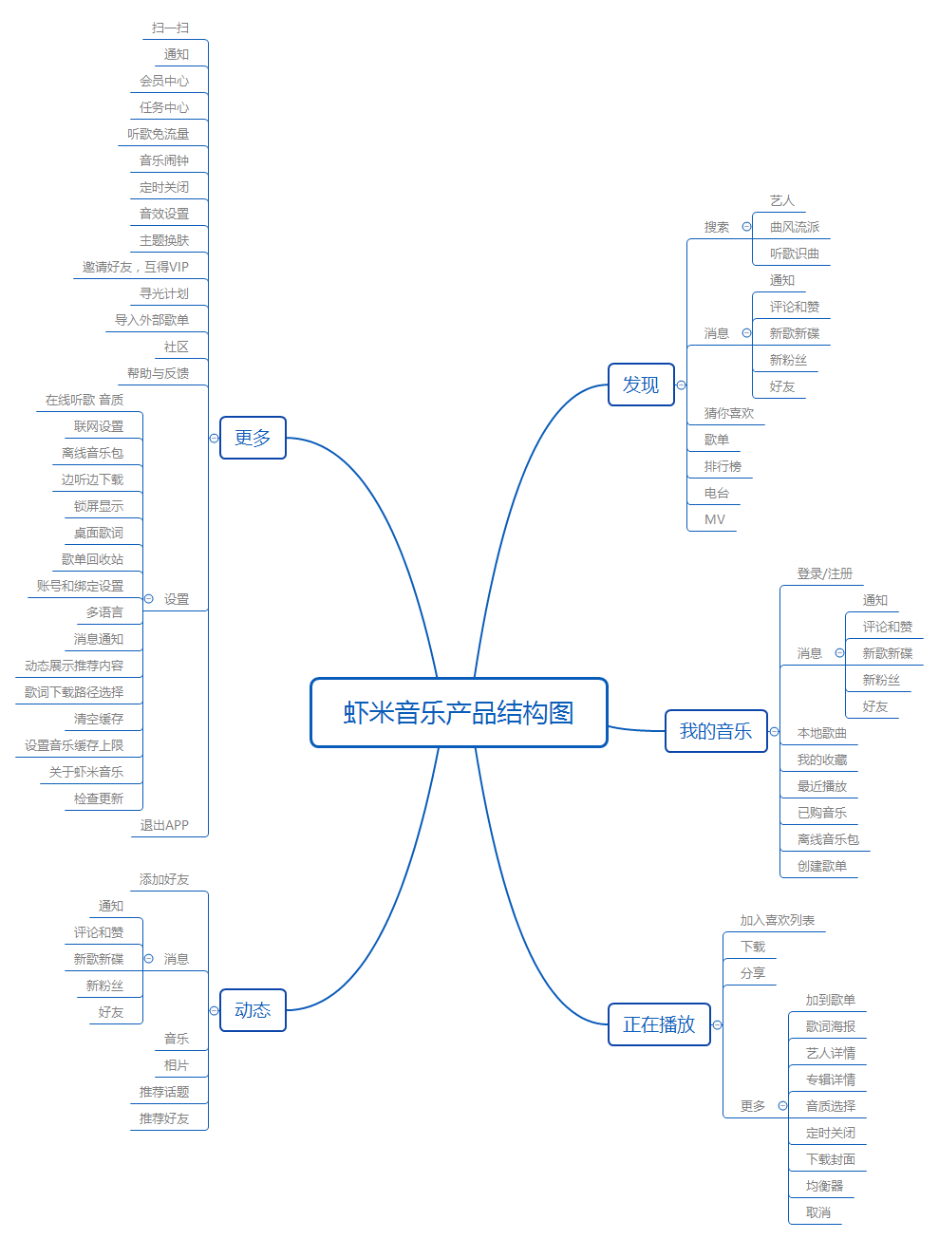

从以上的产品结构图中我们可以看出，大家都能满足卡农模型的基础型需求，在期望型需求和兴奋性需求上各有长短。

### 功能分析

1. 酷狗音乐核心亮点：

酷狗音乐的功能种类多种多样，他基本可以满足卡农模型的基本和期望型需求，其在兴奋型需求上做出了很多自己的特色功能，听歌识曲内增加哼唱识别，还有有K歌打擂台、做评委，蝰蛇音效、明星音效，制作铃声，乐龄计算，听、看、唱不同类别可以设置单独的头像和昵称，电脑向手机传歌、手机传歌到手机，保存歌词图片等。其独家代理众多综艺、电视剧、电影原生音乐的版权，增加了很多目标性用户。在盈利模式上也多种多样，有会员制、付费音乐下载、数字专辑、直播送礼、付费流量包、广告推广。

2. 酷我音乐核心亮点：

酷我音乐在功能上也基本满足卡农模型的基本需求和期望型需求，其在兴奋型需求上也有自己的特色功能，有K歌内部家族群、K歌比赛，结合音乐的小游戏等。在音乐版权上其独家代理个别综艺、电视剧、电影原生音乐的版权。在盈利模式上酷我音乐有自制原创的听歌设备，销量持续增加。

3. QQ音乐核心亮点：

QQ音乐在功能上也基本满足卡农模型的基本需求和期望型需求，在兴奋型需求上也有自己的特色功能，有那年今日，自制歌词海报，跑步电台（根据跑步频率匹配音乐），闪屏印象（回忆过去每个节日QQ音乐的闪屏），明星问候等。其中话题更新快并且社会热点贴近，还有综艺 精彩片段播放，是一个吸引人的模块。其特有的那年今日也很棒，可以让用户看到过去的我都听过什么歌是一个很好的创意。在音乐版权上其独家代理多个综艺、电视剧、电影原生音乐的版权（中国新歌声）。在盈利模式上QQ音乐的绿钻可以和腾讯的其他App连带受益利于推广。

4. 网易云音乐核心亮点：

网易云音乐在功能上满足基本需求，在期望型功能和兴奋型功能上有所涉猎。在热门话题板块的社交推广做的很好，用户粘性大。提供的私聊客服查找歌曲服务，效率高，质量高，更加贴心人性化。在音乐版权上其独家代理多个国内综艺、电视剧、电影原生音乐的版权，和国外的众多音乐的版权，其高音质版权库的规模扩大，能满足更多人的需求。自带的购物商城内的商品都是围绕网易云音乐和明星的一些衍生产品，是一个不错的销售平台。

5. 虾米音乐核心亮点：

虾米音乐在功能上满足基本需求，专注于听歌服务。电视节目音乐版权相比之前四个相对较少，但是其平台日韩歌手、组合发布的音乐较其他App齐全，使用户粘性增加。还代理了国内知名摇滚节音乐节的音乐。代理一些明星演唱会门票的售卖，设置明星福利活动。

### 产品交互分析

1. 酷狗音乐：

优点：第一次进入时有几页使用指南，方便用户使用。页面分为“听、看、唱”三个主要部分，页面清晰、简洁。听页面每个小标题都是一个自己的小图标小清新。每个页面交换是滑动交换的体验很好。下面播放歌曲的模块当歌曲播放时图标会旋转像唱片一样，很有特色。

缺点：听模块六个主要分类取名过于相近区别不是很大，刚刚使用的用户会比较难分辨。

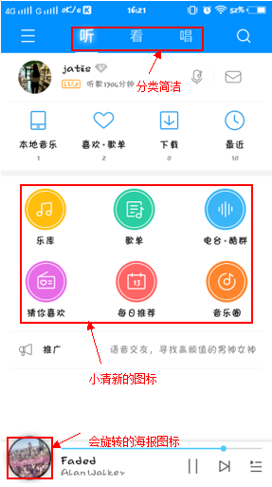

1. 酷我音乐

优点：第一次进入时有几页使用指南，方便用户使用。“乐库”页面下方模块分类图标很活泼。

缺点：虽然图标特色明显但是页面变得比较杂乱。

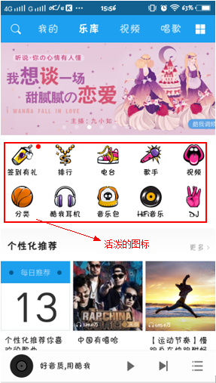

1. QQ音乐

优点：听音乐的主界面简洁清晰，新用户上手比较容易易用性强。下边栏是播放歌曲的模块，是滚动显示歌词，左右滑动切换歌曲，用户体验很好。在发现中有很多吸引人的大幅海报可以上下滚动翻看，也可以点击查看，可以左右滑动进入其他页面。

缺点：使用过程部分模块提示词比较少，会使此部分用户体验降低。

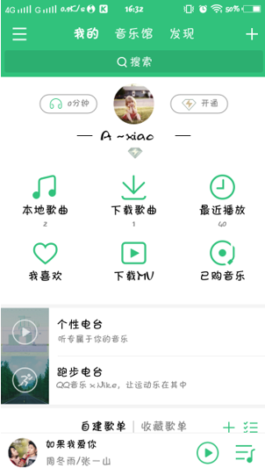

1. 网易云音乐

优点：个人页面简洁，播放音乐时播放界面是一个黑胶唱片还有个磁针，当暂停时磁针拿离黑胶唱片，很棒的一个设计。在设置界面每一部分都有一个小标题，方便用户使用。在搜索界面可以进入歌手分类，当用户不知道要查找什么的时候这个引导是很方便用户使用的。 可以左右滑动进入其他页面

缺点：

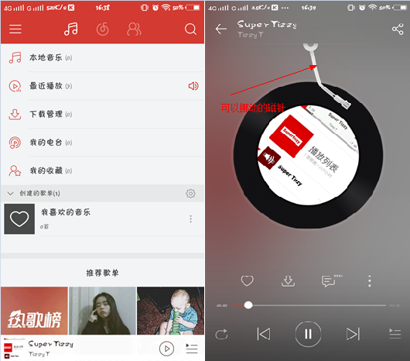

1. 虾米音乐

优点：主页面内容多但是一目了然，所以的模块都有体现。

缺点：除主页面之外其他页面内容太少。

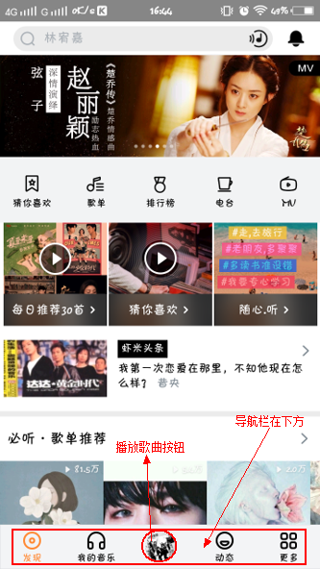

# 总结

通过尼尔森调查显示72% 的中国受访者会听音乐，他们每周听音乐的时间约为 16小时，通常用智能手机和专业耳机听音乐，收入越高的人群在音乐消费上投入的时间和金钱越多。

这些调查表明音乐类App的市场需求会越来越高。在当今消费者可以十分自由地选择信息摄入度和参与度的时代, 市场营销者选择通过音乐搭建消费者和品牌之间的情感联系。无论是从赞助,艺人代言还是广告配乐, 品牌营销者都意识到音乐是十分强大的工具。所以音乐类App的市场还是会继续扩大。

下面总结性分析各个App的特点。

1. 酷狗音乐  
   酷狗音乐是听歌、直播、K歌各方面功能齐全的App，是全部App中功能最全面。其音乐资源多，但是大部分音乐都为付费音乐。其App的用户量也是最大的，其市场地位也是不可撼动的。在K歌方面以地主（区域K歌）为特色可以让我们看见附近的人唱的歌。直播也有附近的人直播也是独树一帜的。酷狗音乐设计了最丰富的盈利性和增值功能，在盈利模式上有最多探索。酷狗音乐是一款求大求全的App，可以满足不同用户不同需求。其面临的问题是众多音乐需付费下载会导致一部分用户转移向其他同类App。
2. QQ音乐  
   QQ音乐是比较纯粹的音乐软件，其内设电台独具特色，和其独有的点歌直播也很吸引用户。其连带腾讯系App互相作用，是其最大的优势，其音乐资源总量也和多，能满足大部分用户的需求。其内设的音乐打榜也使一部分追星的用户量增加。其面临的问题也是众多音乐需付费下载会导致一部分用户转移向其他同类App。
3. 酷我音乐

酷狗和酷我的功能上基本相同。酷我音乐K歌以家族为特色，其音乐资源也比较多。其丰富的盈利方式，其中自营耳机等商品，销售数额客观。内置手游丰富了用户除听歌以外的体验。其面临的问题也是众多音乐需付费下载会导致一部分用户转移向其他同类App。

1. 网易云音乐  
   音乐和社交结合，这款App是近期用户量增长最大的一款App，音乐资源较腾讯系少也是硬伤。在社交方面有热门话题用户参与度很高。其人性化的服务是他最引人注目的地方，在知乎上各个评论性文章中都是大家力推的App。其内部的商城商品种类也很多，其中很多商品是与明星有关的，盈利也非常可观。其大部分音乐都是可以免费下载的也是用户增长的一个原因。近期也因版权问题部分音乐人的歌曲大部分下架也对用户有很大影响。这是目前最应该解决的问题。
2. 虾米音乐

是一款比较纯粹的听音乐的App，专注于音乐播放器。也有一个动态专栏有专栏作者发表文章但是用户关注度不高。其主流明星、日韩歌手的曲目齐全，有线下活动送明星礼物，部分追星的人会专注于虾米，来帮助这些明星应援。代理各个摇滚音乐节是其独具特色的资源。这些使其有专门需求的用户增长量更多。

不足是有部分音乐者因版权问题没有资源，这也影响用户量。